РОССИЙСКАЯ ФЕДЕРАЦИЯ
КОСТРОМСКАЯ ОБЛАСТЬ
ЧУХЛОМСКИЙ МУНИЦИПАЛЬНЫЙ РАЙОН
АДМИНИСТРАЦИЯ ГОРОДСКОГО ПОСЕЛЕНИЯ ГОРОД ЧУХЛОМА

ПОСТАНОВЛЕНИЕ

от «_10_» января 2023 года № _2_

О проведении публичных слушаний по внесению изменений
в Правила землепользования и застройки
городского поселения город Чухлома Чухломского
муниципального района Костромской области

В связи с необходимостью внесения изменений в Правила землепользования и застройки городского поселения город Чухлома Чухломского муниципального района Костромской области, руководствуясь Уставом муниципального образования городское поселение город Чухлома Чухломского муниципального района Костромской области и Положением о публичных слушаниях на территории городского поселения город Чухлома Чухломского муниципального района Костромской области, Постановляю:
1. Провести публичные слушания по внесению изменений в Правила землепользования и застройки городского поселения город Чухлома Чухломского муниципального района Костромской области в администрации городского поселения город Чухлома «10» февраля 2023 года в 15.00 часов по адресу: г. Чухлома, ул. Советская д.1, в помещении администрации городского поселения город Чухлома Чухломского муниципального района Костромской области (Приложение №1).
2. Контроль за исполнением настоящего постановления оставляю за собой.
3.Настоящее постановление вступает в силу со дня его официального опубликования в печатном издании «Вестник Чухломы».

Глава городского поселения
город Чухлома А.В. Лебедев

Приложение №1
к постановлению администрации
городского поселения город Чухлома
Чухломского муниципального района
Костромской области
от «_10_» января 2023 года № 2

РОССИЙСКАЯ ФЕДЕРАЦИЯ
КОСТРОМСКАЯ ОБЛАСТЬ
ЧУХЛОМСКИЙ МУНИЦИПАЛЬНЫЙ РАЙОН
АДМИНИСТРАЦИЯ ГОРОДСКОГО ПОСЕЛЕНИЯ ГОРОД ЧУХЛОМА

ПОСТАНОВЛЕНИЕ

от «__» _____________ 2022 года № __

Об утверждении изменений в Правила землепользования и застройки
городского поселения город Чухлома Чухломского
муниципального района Костромской области

Руководствуясь Уставом муниципального образования городское поселение город Чухлома Чухломского муниципального района Костромской области и в соответствии со ст.33 Градостроительного кодекса Российской Федерации, Постановляю:

1.Утвердить проект изменений в Правила землепользования и застройки городского поселения город Чухлома Чухломского муниципального района Костромской области, утвержденный постановлением администрации городского поселения город Чухлома Чухломского муниципального района № _2_ от «10» января 2023 года.
2. Контроль за выполнением настоящего постановления оставляю за собой.
3. Настоящее постановление вступает в силу со дня его официального опубликования в печатном издании «Вестник Чухломы».

Глава городского поселения
город Чухлома А.В. Лебедев

Приложение № 1
к постановлению администрации городского
поселения город Чухлома
Чухломского муниципального района
Костромской области
от «__» __________ 2023 года № __

I. Внесённые изменения в Правила землепользования и застройки городского поселения город Чухлома:

- Указать зону промышленности, энергетики, связи, радиовещания, телевиденья, информатики и иного специального назначения на земельный участок с кадастровым номером: 44:23:170513:56, площадью 7200 кв. м, расположенный по адресу: Костромская область, Чухломской район, г. Чухлома, ул. Октября, д. 40а и на иные земельные участки не имеющие кадастрового номера, расположенные по адресу: Костромская область, Чухломской район, г. Чухлома, ул. Октября;
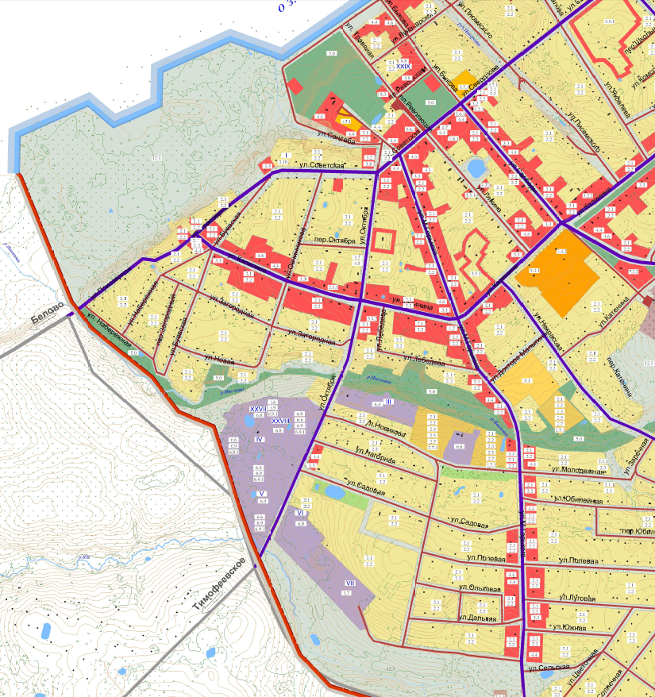

2. Указать зону для размещения иных объектов промышленности, энергетики, связи, радиовещания, телевидения, информатики и иного специального назначения, связь (для эксплуатации объектов связи) на земельный участок с кадастровым номером 44:23:170315:41, расположенный по адресу: Костромская область, г. Чухлома, ур. Майкова гора, площадью 2500 кв. м.;

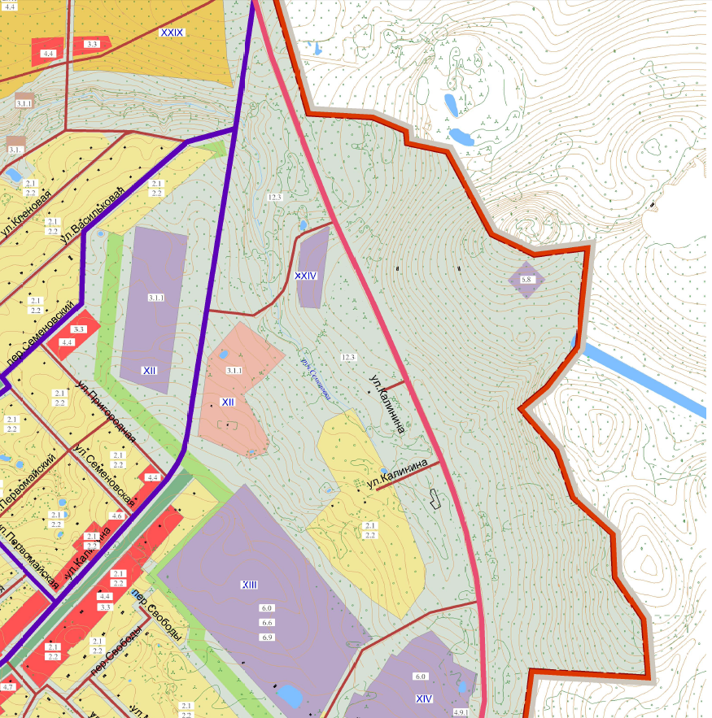

3. Указать промышленную зону на земельный участок с кадастровым номером 44:23:170512:120, расположенный по адресу: Костромская область, Чухломский район, г. Чухлома, ул. Липовая, дом 15, разрешенное использование - для строительства станции технического обслуживания легковых автомобилей, категория земель – земли населенных пунктов, площадью 534 кв. м..
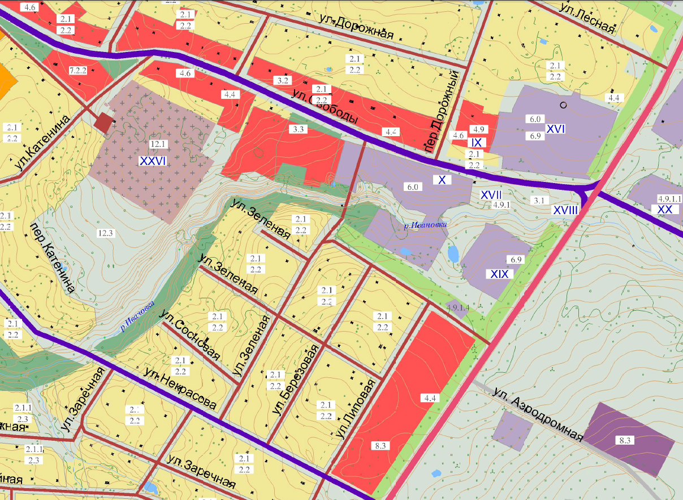

4. Изменить зону с рекреации на зону обслуживание и содержание пожарной части на земельный участок с кадастровым номером 44:23:170401:188, расположенный по адресу: Костромская область, Чухломский район, г. Чухлома, примерно в 200м на юго-восток от автодороги Галич-Чухлома и, примерно в 80м на северо-запад от земельного участка с кадастровым номером 44:23:170401:73, адрес которого: Костромская область, Чухломский район, г. Чухлома, ул. Липовая, д.2, площадью 10000 кв. м., разрешенное использование – отдых (рекреация), категория земель - земли населенных пунктов.
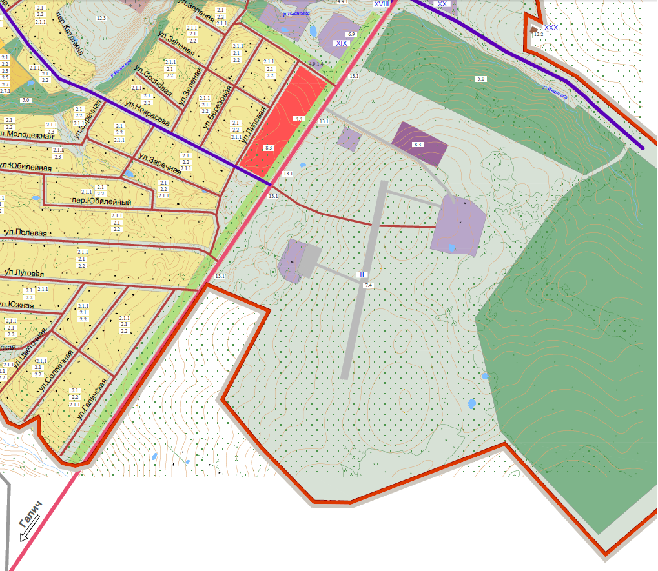
5. Изменить зону 4.4. (магазины) на зону 4.6 (общественного питания) на земельный участок, расположенный по адресу: Костромская область, г. Чухлома, пл. Революции, д.1а с кадастровым номером 44:23170119:121:

